**1) Grundlagen in der Informationstechnik**

* Kenntnis des Zeichensatzes ASCII
  + Ameican Standard Code for Information Interchange
  + ASCII ist eine nummerische Tabelle für die Visuelle Darstellung und Interpretation von Symbolen (a-z, A-Z). Die Zeichenkodireung ist 2^7 = 128 Zeichen.
  + UTF-8, -16, -32 sind Erweiterungen der ASCII-Tabelle zb. Sprachspezifische Zeichen (chinesisch, …) oder Sonderzeichen und Akzente Symbole
* Kenntnis der Einheiten Bit, Byte
  + Bit ist die kleinstmögliche Recheneinheit mit 2 Zuständen 0 und 1
  + Wird im Binärsystem verwendet
  + Byte ist eine Gruppe von 8 Bits welche 256 Zustände besitzen (2^8)
  + Darstellung eines Bytes: bsp.: 1010 0111
* Kenntnis der Begriffe Gigabyte, Terabyte, Petabyte, Exabyte
  + Gigabyte 10^9
  + Terabyte 10^12
  + Petabyte 10^15
  + Exabyte 10^18
* Kenntnis der Begriffe Gibibyte, Tebibyte, Pebibyte, Exbibyte
  + Gibibyte 2^30
  + Tebibyte 2^40
  + Pebibyte 2^50
  + Exbibyte 2^60
* Kenntnis der gebräuchlichen Zahlensysteme in der IT
  + Binär (0 und 1)
  + Dezimal (0 – 9)
  + Hexedezimal (0 – 9 und A - F)
  + Octal (0 - 7)
* Umwandlung zwischen Binär-, Dezimal- und Hexadezimalzahlen
  + Binär zu Dezimal
    - (128, 64, 32, 16, 8, 4, 2, 1)
    - 1001 0110 = 150
  + Dezimal zu Binär
    - 199 = 1100 0 111
  + Binär zu Hexadezimal

|  |  |  |  |
| --- | --- | --- | --- |
| 1100 | 0111 |  |  |
| 12 | 7 |  |  |
| C | 7 |  | C7 |

* + Dezimal zu Hexadezimal

|  |  |  |  |  |  |
| --- | --- | --- | --- | --- | --- |
| 199 | / | 16 | = | 7 | 7 |
| 12 | / | 16 | = | 12 | C |
|  |  |  |  |  | C7 |

* Kenntnis der Logik-Schaltungen (AND, OR, XOR, NOT) und deren Wahrheitstabellen
  + AND liefert true zurück, wenn alle Inputs true sind

|  |  |  |
| --- | --- | --- |
| A | B | Q |
| 0 | 0 | 0 |
| 0 | 1 | 0 |
| 1 | 0 | 0 |
| 1 | 1 | 1 |

* + OR liefert true zurück, wenn mindestens 1 Input true ist

|  |  |  |
| --- | --- | --- |
| A | B | Q |
| 0 | 0 | 0 |
| 0 | 1 | 1 |
| 1 | 0 | 1 |
| 1 | 1 | 1 |

* + XOR liefert true zurück, wenn nur explizit 1 Input true ist

|  |  |  |
| --- | --- | --- |
| A | B | Q |
| 0 | 0 | 0 |
| 0 | 1 | 1 |
| 1 | 0 | 1 |
| 1 | 1 | 0 |

* + NOT negiert den Input (1 wird zu 0, 0 wird zu 1)

|  |  |
| --- | --- |
| A | Q |
| 0 | 1 |
| 1 | 0 |

**2) Betriebssysteme und Software**

* Fachbegriff Betriebssystem

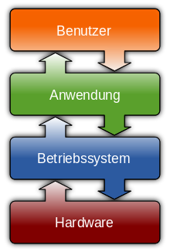

* + Das Betriebssystem (OS) ist eine Zusammenstellung von Computerprogrammen, die die Systemressourcen (Arbeitsspeicher, Festplatte, ...) verwaltet
* Kenntnis der am Markt führend verbreiteten Betriebssysteme
  + Windows
  + MAC OS
  + Linux
* Kenntnisse über Desktop-Betriebssysteme
  + Windows
  + Linux (Debian, Ubuntu (opensource), Respberry)
  + MAC OS für Apple Produkte
* Fachbegriff Firmware
  + Ist eine Software die in elektrischen Geräten eingebettet ist und dort grundlegende Funktionen leistet
  + Zwischenstellung zwischen Hardware und Anwendungssoftware
  + Ist auf Flash-Speicher oder ROM gespeichert und ist durch den Anwender nicht oder nur durch spezielle Mitteln (Funktionen) austauschbar
  + Firmware bezeichnet auch die Betriebssoftware (Mobiltelefon, Spielekonsolen, Festplatt, Drucker, ...) als auch dir grundlegende Software eines Computers (Flash-Speicher, BIOS) die notwendig ist, um den Betriebssystemkern des eigentlichen Betriebssystems laden und betreiben zu können
  + Verwendung
    - Festplattenrekordern
    - DVD-Brenner
    - DVD-Player
    - Fernsehgeräten
    - Digitalkameras
* Fachbegriffe Systemprogramm, Anwendungsprogramm
  + Systemprogramm
    - Bestandteil des Betriebssystems
    - Bezeichnet die Gesamtheit der Programme, die die Abläufe bei der Nutzung eines Rechners steuert
    - Systemprogramme sind Hardware bezogen und dienen zur computerinternen Durchführung von Anwendungsprogrammen
    - Bsp.: Datenbanksystem, Netzwerksystem, Datensicherungssystem
  + Anwendungsprogramm (Apps)
    - Als Anwendungssoftware werden Computerprogramme bezeichnet, die genutzt werden, um eine nützliche oder gewünschte nicht systemtechnische Funktionalität zu bearbeiten oder zu unterstützen
    - Sie dienen der Lösung von Benutzerproblemen
    - Bsp.: Bildbearbeitung, E-Mail-Programme, Webbrowser, Textverarbeitung, Computerspiele
* Fachbegriff Multitasking-Betriebssystem
  + So bald ein Gerät mehr als 1 Prozessorkern besitzt ermöglicht es ein Multitasking-Betriebssystem
  + Mit einem Multitasking-Betriebssystem können mehrere Anwendungen gleichzeitig ausgeführt werden (Multithreading 🡪 mehrere Prozesse werden ausgeführt und verarbeitet)
  + Bsp.: für Multitasking-Betriebssystem 🡪 Windows XP
* Fachbegriffe Single-User-System, Multi-User-System
  + Single-User-System
    - Ist ein Datenverarbeitungssystem, das eigenständig und zur selben Zeit für nur einen Benutzer arbeitet
    - Bsp.: Bankomat
  + Multi-User-System
    - Ist ein Datenverarbeitungssystem, das den Anschluss mehrere Arbeitsplätze (zb.: Terminals) an die Zentraleinheit einer Datenverarbeitungsanlage ermöglicht
    - Bsp.: Active Directory
* Kenntnis über die Powershell (inkl. einfacher Befehle)
* Kenntnisse über grafische Oberflächen unter Linux
  + Bsp.: Knom
* Fachbegriff Dateisystem
  + Ablageorganisation
  + Bestandteil des Betriebssystems

**3) Betreuung von mobiler Hardware**

* Technische Merkmale von Smartphones
* Technische Merkmale von Tablets
* Kenntnisse über Android
* Kenntnisse über IOS
* Fachbegriff QR-Code
* Vor- und Nachteile von geschlossenen Systemen mit Betriebssystem und App-Store

**4) Technische Dokumentationen/Projektarbeit/Schulungen**

* Aufgabe und Strukturierung von Testläufen
* Protokollieren technischer Arbeiten
* Inhalt einer technischen Dokumentation/technisches Protokoll (z.B. FAQ, …)
* Aufbereitung einer technischen Dokumentation/technisches Protokoll
* Kenntnis über Abläufe und Prozessschritte zum Roll-out von Applikationen (z.B.Einführungsvorgehen, Sicherheitsanforderungen, evtl. Abbruch und Rückführung, Datenmigration/Konvertierung, Anwenderschulung, Übergabe, Abnahme)
* Gestaltung und Vorbereitung von Präsentationen

**5) Gesetzliche Bestimmungen im Zusammenhang mit**

**Applikationsentwicklung – Coding**

* Kenntnis über DSGVO (Datenschutzgrundverordnung)
* Fachbetriff "Datenminimierung" im Zusammenhang der DSGVO
* Fachbegriffe "betroffene Personen", Verantwortlicher, Auftragsverarbeiter
* Kenntnis über Rechte von "betroffene Personen" lt. DSGVO
* Fachbegriff "personenbezogene und sensible Daten" lt. DSGVO
* Bedeutung von Kopplungsverbot beim DSGVO
* Datenschutzbeauftragter lt. DSGVO und dessen Funktion
* Pflichten für Unternehmen bei bekannt gewordenen Datendiebstahl lt. DSGVO
* Kenntnisse über Grundbegriffe und Gültigkeitsbereich des Urheberrechtes
* Kenntnis gesetzlicher Gewährleistungs- und Garantiebestimmungen und deren unterschiedlicher Anwendung bei Hardware- und Softwareproblemen
* Kenntnisse über umweltgerechte Entsorgung von Elektronikschrott, Toner, Akkus oder Batterien
* Kenntnisse über das E-Commerce-Gesetz (ECG)
* Kenntnisse über das Telekom-Gesetz (TKG)
* Kenntnisse über Pflichtangaben eines Homepage-Betreibers (Impressum)
* Kenntnisse über Pflichtangaben beim E-Mail-Verkehr von Unternehmen
* Kenntnisse über die gesetzliche Einhaltung von Bildschirmpausen

**6) Netzwerkdienste**

* Fachbegriffe Domain, Sub-Domain und Top-Level-Domain
  + Domain ist der weltweit eindeutige Name einer Website 🡪 besteht aus Third-Level-Domain (Sub-Domain), Second-Level-Domain und Top-Level-Domain (TLD)

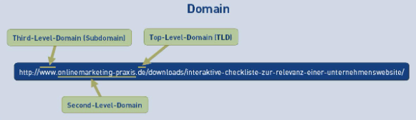

* + Sub-Domain 🡪 gängigste bezeichnung “www” – es ist möglich diese zu ändern oder auch weg zu lassen
  + Top-Level-Domain 🡪

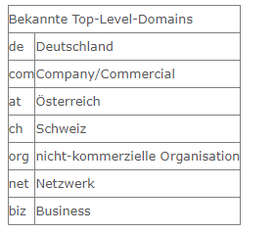

* Kenntnis der Web-Protokolle HTTP und HTTPS
  + HTTP (Hypertext Transfer Protocol)
    - ist ein Protokoll, das zur Übertragung von Daten in Netzwerken verwendet wird
    - HTTP ist ein allgemein gültiger technischer Standard der definiert, wie ein Webclient mit einem Server kommuniziert, damit die angeforderten Daten vom Client geladen und angezeigt wird
  + HTTPS (Hypertext Transfer Protocol Secure)
    - ist ein Internetkommunikationsprotokoll, dass die Integrität und Vertraulichkeit des Datenverkehrs zwischen dem Computer des Nutzers und der Website schützt
    - wird über den Transport Layer Security-Protokoll (TLS) geschützt dies bietet 3 Sicherheitsebenen:
      * Verschlüsselung
        + Daten werden verschlüsselt
      * Datenintegrität
        + Daten können bei der Übertragung nicht verändert werden oder beschädigt
      * Authentifizierung
        + wird Bestätigt, dass nur der Nutzer mit der gewünschten Website kommuniziert
* Funktionsprinzip eines Mail-Servers
  + Mail-Server
    - nimmt Emails entgegen
    - kann Emails weiterleiten
    - Emails werden bereitgehalten und gesendet
  + durch die E-Mail-Adresse wird das Postfach verwaltet
  + Mail Transfer Agent nimmst Emails entgegen und leitet sie weiter
  + Mail Retrieval Agents rufen Emails von anderen Servern ab
  + Mailfilter blockiert Spam und Schadprogramme
  + Mail Delivery Agent sortiert Emails im Email-Postfach
  + Message Store gewährt Zugriff auf Mailserver
* Kenntnis des Mail-Protokolls POP3/POP3S
  + POP (Post Office Protocol)
    - Übertragungsprotokoll damit ein Client E-Mails von einem E-Mail-Server abholen kann
  + POP3
    - ist ein ASCII-Protokoll 🡪 Steuerung der Datenübertragung durch Kommandos – wird standardmäßig an den Port 110 geschickt
    - Funktionalität
      * Auflisten
      * Abholen
      * Löschen von Emails am E-Mail-Server
  + POP3S
    - ist ein Netzwerkprotokoll zur Erweiterung des Email-Übertragungsprotokoll POP3 um eine Verschlüsselung durch SSL/TLS zu gewähren
* Kenntnis des Mail-Protokolls IMAP/IMAPS
  + IMAP (Internet Message Access Protocol)
    - ermöglicht Online-Zugriff auf ein Email-Postfach
    - Emails werden nicht vollständig vom Server geladen, stattdessen wird immer nur die Nachricht geladen die man gerade lest anders als beim POP3
  + IMAPS (Internet Message Access Protocol Secure)
    - zum verschlüsseln des Internet Protokolls
* Kenntnis des Mail-Protokolls SMTP/SMTPS
  + SMTP (Simple Mail Transfer Protocol)
    - ist ein Internetprotokoll das zum Austausch von Emails im Computernetzen dient
    - wird zum Einspeisen und zum Weiterleiten verwendet
  + SMTPS (Simple Mail Transfer Protocol Secure)
    - zur Absicherung der Kommunikation bei Email-Transport mittels SSL/TLS
    - ist keine Erweiterung von SMTP
* Kenntnisse über FTP/FTPS
  + FTP (File Transfer Protocol)
    - Netzwerkprotokoll zur Übertragung von Dateien über das IP-Netzwerk
    - Schicht 7 des OSI-Schichtenmodell
    - wird benutzt, um Dateien vom Server hochladen oder vom Server herunter zu laden oder für die Übertragung zwischen 2 FTP-Servern
    - Verzeichnisse können:
      * angelegt
      * ausgelesen
      * Verzeichnisse und Dateien umbenennt oder gelöscht werden
    - verwendet jeweils separate Verbindungen
    - Sitzung beginnt wenn vom Client zum Control-Port eine TCP-Verbindung aufgebaut wird und dadurch werden Befehle zum Server gesendet
  + FTPS (File Transfer Protocol over SSL)
    - durch die SSL/TLS-Zertifikate wird es verschlüsselt
* Kenntnisse über SSL
  + SSL (Secure Sockets Layer) oder wird auch als TLS (Transport Layer Security) bezeichnet
  + ist ein Verschlüsselungsprotokoll zur sichern Datenübertragung im Internet
  + verwendet TLS Handshake und TLS Record und werden verschlüsselt mit einem MAC
* Fachbegriff Cloud-Computing
  + bezeichnet eine Bereitstellung von Datenspeicher, Server, Anwendungen und mehr die über das Internet bereitgestellt wird
  + Cloud ist kein physischer Ort sondern eine Methode zur Verwaltung von IT-Ressourcen
  + ersetzt wird dadurch lokale Systeme und Rechenzentren
  + Cloud-Computing-Modell greifen Benutzer auf virtuelle Rechen-, Netzwerk und Speicherressourcen zu die von einem Remote-Anbieter zur Verfügung gestellt wird
* Kenntnisse über Private/Public/Hybrid Cloud
  + Private Cloud
    - betrieben und zugänglich gemacht wird es ausschließlich von eigenen Mitarbeitern
    - skalierbare IT-Infrastruktur oder installations- und wartungsfreie IT-Anwendung hat man
  + Public Cloud
    - frei zugänglichen Provider, der sein dienst öffentlich über das Internet für jeden zugänglich macht
    - Google-Docs, Webmailer-Dienste oder Microsoft Office 365
  + Hybrid Cloud
    - ist eine Mischform zwischen Private Cloud und Public Cloud
    - bestimmte Services laufen über öffentliche Anbieter über das Internet, während datenschutzkritische Anwendungen und Daten im Unternehmen betrieben und verarbeitet werden
* Fachbegriffe IaaS, PaaS, SaaS
  + IaaS (Infrastructure as a Service)
    - Cloud-Infrastruktur Service
    - Nutzer stellen eine IT-Infrastruktur per Internet bereit
  + PaaS (Plattform as a Service)
    - eine Form des Cloud Computings, bei der Hardware und eine Anwendungssoftware-Plattform von einem Drittanbieter zur Verfügung gestellt wird
  + SaaS (Software as a Service)
    - Software als Dienstleistung
    - SaaS-Anbieter übernimmt Anschaffungskosten, IT-Administration, Dienstleistungen, Wartungsarbeiten und Updates
    - Nutzer ist verantwortlich für die gesetzliche Vorgabe von korrekter Datenverarbeitung
* Beispiele für marktbekannte Cloud-Dienste
  + Google Drive
  + Drop Box
  + Amazon Cloud
  + Microsoft Onedrive
  + iCloud Drive
* Kriterien und Voraussetzungen für den Einsatz von Cloud-Diensten
  + Kriterien
    - Sicherheit und Vertrauen
    - mobiler Dienst
    - Investitionsbedarf
    - Daten Sensibilität
  + Voraussetzung
    - Verschlüsseln der Daten
    - Public/Private
    - Datensicherheit
    - Implementierbarkeit

**7) IT-Security und Betriebssicherheit**

* Kenntnisse über Gefahren von Viren, Würmern, Trojanern, Spyware, Hackern und Phishing
  + Viren
    - kleine Programme die in einem Email Anhang oder Programmen vorkommen
    - Viren vervielfältigen und verbreiten sich 🡪 Schaden – kompletter Datenverlust oder auch Festtplattencrash
    - Computersysteme werden langsamer oder Programm starten verzögert sich oder hat Aussetzer
    - Daten auf dem Rechner überschreiben, manipulieren oder Ausführung der Schutzprogramme blockieren
  + Würmer
    - schädliches Programm dass sich selbst schnell selber kopiert und weiter verbreitet
    - verbreitet sich im Internet, Mails oder Sicherheitslücken
    - Würmer durchsuchen Adressbücher und Adresslisten um sich so im Anhang zu versenden und zu vermehren
    - Würmer brauchen enorme Netzwerkressourcen 🡪 finanziellen Schaden
  + Trojaner (Malware)
    - verstecken sich in nützliche Programmen
    - Trojaner verbreiten sich nicht und reproduzieren sich nicht weiter
    - Schäden:
      * sammeln von Passwörter, Kreditkartennummern bis zur Eingabe über die Tastatur (Keylogger)
      * Server-Programme 🡪 anderer User hat dann Zugriff auf den Rechner
      * Trojan-Downloader 🡪 kleines Programm um weitere schädliche Programme nachzuladen
      * Werbe-Trojaner 🡪 bombardieren mit unerwünschten Werbungen oder auf Seiten weiterzuleiten
    - Trojaner werden vom automatischen Starten vom Betriebssystem gestartet
  + Spyware
    - ist eine Software die Daten (Passwörter, PINs, Kreditkartennummerns, ...) an dritte weitergibt
    - Auswirkung auf das Netzwerkleistung, verlangsamen Systeme
    - 4-klassifizierungen:
      * Trojaner
      * Adware 🡪 überwacht Computer und Geräte
      * Verfolgungs-Cookies
      * Systemüberwachung
  + Hackern
    - verschaffen sich Zugang zu geschlossenen Netzwerken um dort Daten zu stehlen oder beschädigen
    - finden Bugs und Exploits und weisen darauf hin oder verkaufen diese Informationen
  + Phishing
    - Versand von manipulierten Emails um sensible Daten zu gewinnen
* Fachbegriff Zero-Day-Exploit
  + ist eine Methode, die Hacker verwenden zum Angriff auf unbekannte Schwachstellen um den ihren eigenen Exploit-Code einzubauen
  + Exploit-Code kann gegen die Nutzer der Software gerichtet sein, um in Form von Identitätsdiebstahl führen kann oder andere Cyberkriminalität
  + der Angreifer kann den Nutzer um eine Aktion bewegen um seine Schädliche Software herunterzuladen 🡪 vertrauliche Daten werden gestohlen
* Kenntnisse über Einschränkungsmöglichkeiten bei Benutzerkonten
  + Begrenzung der Anzahl von privilegierten Accounts
  + Nicht alle Administratoren benötigen Domänenkonten oder Superuser-Privilegien auf externen Managern
  + Einsatz von Active Directory Administrative Groups bei der Zuweisung von privilegierten Benutzerkonten
  + Administratoren sollten die mehrstufige Authentifizierung für alle Remote-Zugriffe verwenden
* Funktion einer Software-Firewall
  + Software-Firewall dient zur Beschränkung des Netzwerkzugriffs, basierend auf Absender, Ziel oder genützten Dienst
  + Sie überwacht den durch die Firewall laufenden Datenverkehr und entscheidet nach den festgelegten Regeln ob die Netzwerkpakete durchgelassen werden oder nicht – unerlaubte Netzwerkzugriffe werden unterbunden
  + Funktion:
    - ausschließlich Regeln für die Netzwerkkommunikation umsetzen
    - Aufspüren von Angriffen sind die IDS-Module zuständig – Bestandteil einer des Produkts, aber gehört nicht zum Firewall-Modul
* Kenntnisse über Möglichkeiten Client-PCs vor Missbrauch zu schützen
  + Regelmäßige Backups
  + Antivieren-Software (Avira, Avast)
  + Starke Firewall einrichten
  + Vorsicht bei Emails (externe 🡪 Links nicht öffnen)
* Kenntnisse über sichere Planung von Backups
* Kenntnisse über verschiedene Backup-Prinzipien
* Kenntnisse über Backup-Medien und deren richtiger Lagerung

**8) Informatik und Gesellschaft**

* Fachbegriff Big-Data
  + bezeichnet Datenmengen, welche zu groß, komplex, zu schnelllebig oder zu schwach strukturiert sind, um sie manuellen und herkömmlichen Methoden der Datenverarbeitung auszuwerten
  + wird oft als digitale Technologie verwendet – digitaler Kommunikation und Verarbeitung
* Fachbegriff Web 2.0
  + Element des Internets, speziell für das World Wide Web
  + Nutzer konsumiert nicht nur den Inhalt sondern kann auch selbst einen Inhalt zur Verfügung stellen
* Fachbegriff Industrie 4.0
* Fachbegriff IoT
* Kenntnisse über Vor- und Nachteile bei Nutzung von Sprachassistenten
* Kenntnisse über e-Government, digitale Signatur und Handy-Signatur
* Schutzmöglichkeiten vor Cookie-Tracking und Cookieless-Tracking
* Kenntnisse über die Gefahr von Identitätsdiebstahl
* Fachbegriff Netzneutralität
* Kenntnisse über Vor- und Nachteile bei Nutzung von biometrischen Daten
* Inhalte von Unternehmensrichtlinien für Nutzung von sozialen Netzwerken

**9) Ergonomische Gestaltung eines Arbeitsplatzes**

* Kenntnisse über die ergonomische Einrichtung eines Bildschirmarbeitsplatzes
  + Helligkeit
  + Größe der Zeichen
  + Bildschirmauflösung oder Skalierung
* Kenntnisse über den optimalen Aufstellungsort von Bildschirmen (Lichteinfall)
  + Gerade Körperhaltung 🡪 damit man Bildschirm einstellen kann (man soll nicht hinunter oder rauf schauen)
  + Tastatur sollte passend eingestellt sein (alle Gelenke müssen gerade sein)
  + Bildschirm soll 45 – 70 cm vom Kopf entfernt sein
* Kenntnisse der gesetzlichen Bestimmungen von Pausen bei Bildschirmarbeit
  + Nach 50 min ununterbrochener Bildschirmarbeit eine Pause von mind. 10 min einlegen oder ein Tätigkeitswechsel einlegen
* Kenntnisse über die ideale Höhe von Tisch/Tastatur, Bildschirmoberkante und Bildschirmabstand zum Benutzer

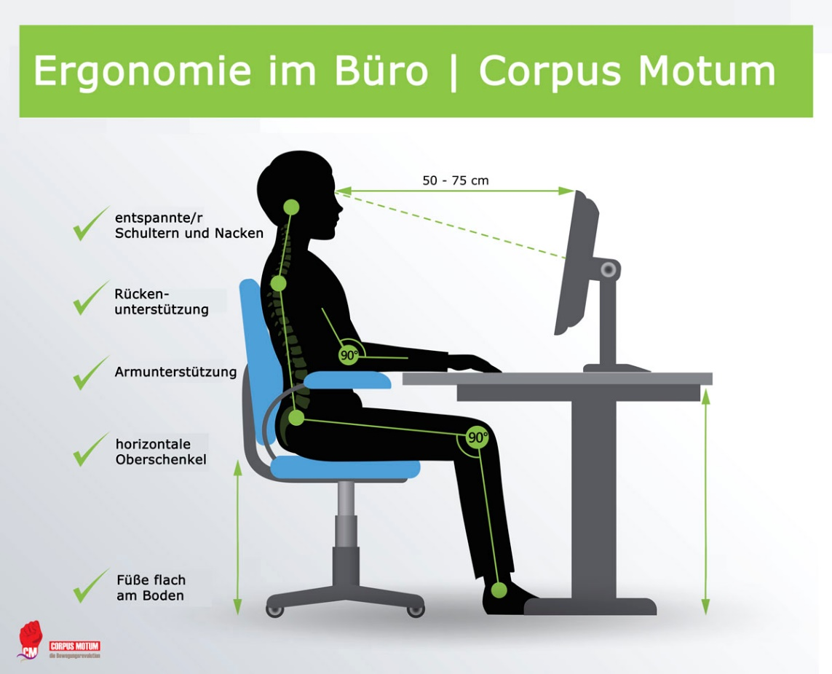

* Kenntnisse über Schutzmaßnahmen zur Vorbeugung körperlicher Schäden beisitzender Tätigkeit
  + Dehnung der Sehnen des Rückens und des Gesäßes
  + Von der Taille aus drehen, um den Rücken neutral zu halten und Gesäßmuskeln zusammendrücken
  + Hinsetzen und Brust nach oben ziehen, um Bauchmuskeln anzuspannen
* Kenntnisse über körperliche Entspannungsübungen beisitzender Tätigkeit
  + Alle 5 min Haltung wechseln
  + Schultern lockern (Hand zur Schulter geben und 10 x drehen 🡪 locker bleiben und nicht verkrampfen)
  + Rechte Hand zum linken Oberarm und Schulter nach unten ziehen 🡪 20 sec lang
  + Sitzen und am Stuhl rechts Halten und so weit es geht nach rechts den Kopf drehen (Körper bleibt gerade)
  + Nacken dehnen (Hände hinterm rücken nehmen und Kopf nach oben schauen)
  + Nacken dehnen (Kopf rechts und links bewegen oder Kopf kreisen lassen vor und zurück)
  + [8 Entspannungsübungen: So löst du Verspannungen | Gefühlssache - Bing video](https://www.bing.com/videos/search?q=%c3%bcber+k%c3%b6rperliche+Entspannungs%c3%bcbungen+beisitzender+T%c3%a4tigkeit&docid=607997439182340048&mid=032D69F614F6AB960202032D69F614F6AB960202&view=detail&FORM=VIRE)

**10)Fachberatung, Planung**

* Führen von fachspezifischen Verkaufsgesprächen, Produktberatung, Kompetenz, technische Zusammenhänge beratend erklären zu können
* Beratung und Erstellen kundenorientierter Softwarelösungen
* Kenntnisse über richtigen Umgang bei Reklamationen
* Richtiger Kundenumgang bei folgenreichen technischen Problemen

**11)Informatik**

* Fachbegriff Informatik
* Typen von Webseiten (statische, dynamische Webseiten)
* Fachbegriffe Weblog, Webshop, Web-Plattform
* Auszeichnungssprachen HTML, XML – Fachbegriff und Einsatzgebiet
* Kenntnisse über das HTML5-Grundgerüst mit den wichtigsten Bestandteilen
* Fachbegriff Meta-Element/Metadaten
* Fachbegriff SEO und Maßnahmen
  + Suchmaschinen Optimierung (SEO)
* Fachbegriff Cascading StyleSheets und deren Einsatz
* Scripting (clientseitiges Scripting, serverseitiges Scripting)
* Software zum Erstellen und Betrachten von Webseiten (Code-Editoren, Web-Browser, FTP-Programme, Grafikprogramme, Serversoftware)
* Fachbegriff CMS (Einsatzgebiet, notwendige Voraussetzungen, existierende Systeme am Markt)
* Unterschied LIFO/FIFO-Prinzip
* Fachbegriffe Stack und Queue
* Fachbegriff Userinterface (Arten, Regeln für Entwurf, Gestaltungshilfen/Toolkits/Frameworks)
* Fachbegriff Zeichencodierung (ASCII, ISO-Latin, Unicode, … – Unterschiede und Verwendung)
* Standards ANSI, ISO, IEEE
* Fachbegriff Frame
* Fachbegriff Webservices (verteiltes System für heterogene Systeme, …)
* Kenntnisse über Standards (SOAP, WSDL, …)
* Fachbegriff Rest API
* Fachbegriff JSON
  + Javascript Object Notation (JSON)
  + Ist ein kompaktes Datenformat in einer einfach lesbaren Textform für den Datenaustausch zwischen Anwendungen
  + Ist Programmiersprachen unabhängig
  + Parser und Generatoren existieren in allen verbreiteten Sprachen
  + Spezifizierte Standards:
    - RFC-8259
    - ECMA-404
  + Insbesondere wird es bei Webanwendungen und mobilen-Apps in Verbindung mit Javascript, Ajax oder Websockets zum Übertragen von Daten zwischen Client und Server verwendet
* Fachbegriff Agile Softwareentwicklung
  + Ist ein Sammelbegriff für mehrere Methoden, mit denen die Entwicklung von Software flexibler, schneller, transparent und nutzorientiert erfolgen soll – dadurch werden Risiken und Fehlentwicklungen im Entwicklungsprozess minimiert
  + Bsp.: Scrum
* Fachbegriff Reaktive Programmierung
  + Ist ein Programmierparadigma (Programmierstil), dass sich an Datenflüssen orientiert
  + Bsp.: Programm das reaktive arbeitet: Excel 🡪 Summen Funktion
* Kenntnisse über Frameworks
* Einsatzgebiete Angular JS
* Einsatzgebiete Bootstrap
* Einsatzgebiet jQuery
* Kenntnisse über den Zugriff PHP auf mySQL-Datenbank (Dienste Server/Client)
* Fachbegriff Multitasking
* Kenntnisse über mobile Webseiten/Optimierung für Smartphones
* Fachbegriff Responsive Webdesign, Umsetzung
* Kenntnisse über Konzept Mobile First
* Kenntnisse über aktuelle Programmiersprachen
* Kenntnisse über Programmiersprachen für mobile Anwendungen/Internet
* Kenntnisse über die Anwendung von JAVA-Technologien im Web (Servlets, Java-Server-Pages)
* Grundkenntnisse über die Anwendung der .NET-Technologien im Web (ASP.NET)
* Fachbegriff Metadaten
* Prinzipien der Softwareentwicklung: KISS, DRY
* Kenntnisse über Coding-Standards/Code-Konventionen
* Fachbegriff Cross Plattform Entwicklung
* Fachbegriff Corporate Identity (CI)
* Fachbegriff Corporate Design (CD)
* CI/CD Vorgaben bei der Applikationsentwicklung

**12)Projektmanagement**

* Fachbegriff Projektmanagement
  + Durchführung eines Projekts
  + Projektleiter
  + Projektgruppe
* Definition von Projekten
  + Ziele und wesentliche Inhalte festlegen
  + Chancen und Risiken analysieren
  + Machbarkeitsstudie
    - wirtschaftlich, technisch und personell machbar
    - Analyse von Kosten, Zeit, Ressourcen-Bedarf, etc.
  + Erstellung eines Projektauftrages (Lastenheft)
* Fachbegriff Pflichtenheft und notwendiger Inhalt
  + Projekt-Planung
  + Dokumentation der Ziele und Pläne
  + Analog zum Lastenheft
  + Inkl. Erweiterungen um geplante Umsetzung der geforderten Punkte
  + Beschreibung des Designs, des „Wie‘s“ der Umsetzung
  + Das Pflichtenheft beschreibt in konkreter Form, wie der Auftragnehmer die Anforderung des Auftraggebers zu lösen gedenkt – das sogenannte wie und womit. Der Auftraggeber beschreibt vorher im Lastenheft möglichst präzise die Gesamtheit der Forderungen – was er entwickelt oder produziert haben möchte. Erst wenn der Auftraggeber das Pflichtenheft akzeptiert, sollte die eigentliche Umsetzungsarbeit beim Auftragnehmer beginnen.
* Fachbegriff Lastenheft und notwendiger Inhalt
  + Projekt-Definition
  + Analysieren des Lastenhefts
    - Zielfindung
    - Zerlegung in Teilaufgaben und Bereiche
    - Methoden (Mind-Mapping, Brainstorming)
  + Planung von
    - Aufgaben, Abläufen, Terminen
    - Meilensteinen
    - Kapazität der Kosten
    - Risikomanagement (Vorgehen bei Problemen oder Scheitern)
* Kenntnisse über Spannungsfelder in einem Projekt
  + Sachziel
    - Was soll erreicht werden?
  + Kostenziel
    - Was darf das Projekt insgesamt kosten?
  + Terminziel
    - Bis wann soll das Projektziel erreicht werden?
* Kenntnisse über den Fachbegriff Primäres Projektziel
  + Inhalt
  + Zeit
  + Kosten
  + Risiko- und Performance-Indikatoren
* Kenntnisse über Vor- und Nachteile einer Projektorganisation
  + Vorteile
    - Mitarbeiter sind zu 100% im Projekt vorhanden
    - Es gibt keine Konflikte, was den Einsatz der Mitarbeiter angeht
    - Projektleiter ist fachlich und disziplinarisch verantwortlich
    - Schnelle Reaktionen bei Störungen im Projekt
  + Nachteile
    - Auslastung der Projektmitarbeiter ist mittels Projektes zu gewährleisten
    - Bei schwankender Auslastung ist die Anpassung schwierig
    - Hohe Umstellkosten
* Ziel einer Projektdokumentation
  + Projektverlauf wird dokumentiert
    - Probleme und Lösung
    - Inhalts-, Termin und Kostenanpassungen
    - Erfahrung
* Fachbegriff Struktogramm
  + Aufteilung der Projektaufgaben in Teilaufgaben
  + Gliedern nach
    - Funktionen
    - Objekten
    - Zeitliche Abläufe
* Fachbegriff Ablaufdiagramm (Flowchart)

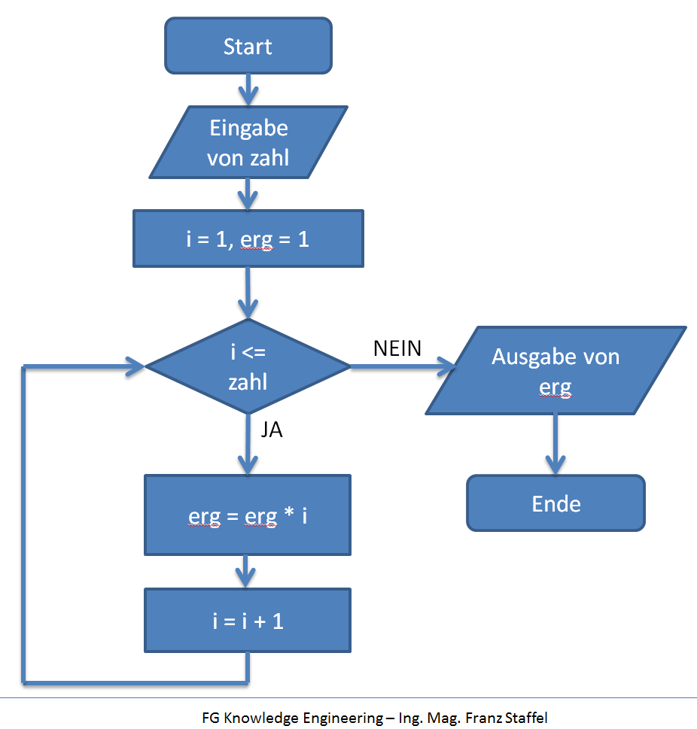

* Kenntnisse über wesentliche Schritte einer Projektplanung
  + Aufstellung des Projekt-Teams
  + Analyse des Lastenhefts
    - Zielfindung
    - Zerlegung in Teilaufgaben und Bereiche
    - Methoden (Mind-Mapping, Brainstorming)
  + Planung von
    - Aufgaben, Abläufen, Terminen
    - Meilensteinen
    - Kapazität der Kosten
    - Risikomanagement (Vorgehen bei Problemen oder Scheitern)
  + Pflichtenheft
    - Dokumentation der Ziele und Pläne
* Kenntnisse über Eigenschaften eines Projektleiters
  + Projektmanagement Know-Hows
  + Entscheidungsfreudig, Durchsetzungsvermögen
  + Vernetztes Denken
  + Soziale Kompetenzen – konstruktiver Umgang mit Konflikten
  + Zeit und Selbstmanagement
  + Gute Kommunikationsfähigkeit und Motivationsfähigkeit
  + Kreativität und Flexibilität
* Aufgaben eines Projektleiters
  + Lenkt das Projekt während seiner Dauer
  + Vertretung nach draußen – dem Auftraggeber verantwortlich für
    - Termine
    - Budget
    - Ergebnisse
    - Ressourcen
  + Vertritt das Projekt nach innen (Führung des Teams)
  + Zusammenstellung des Projektteams
  + Erstellung der Projektstruktur, der Termin-, Ressourcen- und Kostenpläne
  + Koordination der mitwirkenden Personen
  + Durchführung des Controllings
* Kenntnisse über Dokumentationen eines Projektes
  + Dokumentiert wird alles!
    - Projektziel
    - Projektplan
    - Projektüberwachung
    - Projektsteuerung
    - Projektverlauf
      * Probleme und Lösung
      * Inhalts-, Termin und Kostenanpassungen
      * Erfahrung
* Fachbegriff Projektauftrag
  + Wie das Projekt am Ende aussehen soll
* Fachbegriff Projektstrukturplan
  + Der Projektstrukturplan ist das Ergebnis einer Gliederung des Projekts in plan- und kontrollierbare Elemente
* Fachbegriff Arbeitspaket
  + Das Arbeitspaket ist ein plan- und kontrollierbares Element in einem Projekt, das nicht weiter untergliedert wird
* Fachbegriff Meilenstein
  + Abschnitt eines Zieles des Projekts
* Unterschiede internes/externes Projekt
  + Internes Projekt
    - Eigene Mitarbeiter die das Projekt machen
    - Mitarbeiter müssen für das Projektverfügbar sein
    - Angabe des Ziels des Projektes
  + Externen Projekt
    - Angabe des Ziels des Projektes
* Kenntnis Projektkostenplanung
  + Übersicht über alle Kosten eines Projektes

**13)Projektmethoden, Tools**

* Kenntnisse über Softwareprozessmodelle
* Kenntnisse über den Aufbau des Wasserfallmodells
* Kenntnisse über Agiles Projektmanagement/Methoden
* Fachbegriff DevOps
* Fachbegriff Scrummaster
* Fachbegriff Productowner
* Fachbegriff Backlog
* Fachbegriff Sprint
* Fachbegriff Stakeholder
* Fachbegriff Daily Scrum/Daily Standup
* Fachbegriff User Story/Story Board
* Probleme, die beim Wasserfallmodell auftreten können
* Kenntnisse über den Aufbau des V-Modells
* Kenntnisse über Vor- und Nachteile des V-Modells
* Fachbegriff Softwareentwurf
* Fachbegriff Prototyp
* Fachbegriff Soll-Ist-Analyse
* Fachbegriff Versionsverwaltung

**14)Qualitätssicherung**

* Kenntnisse über den Zweck von Code-Reviews
  + Damit kann ein anderer Kollege den Code anschauen, ob man ihn so lassen kann oder Performance technisch noch verbessern muss
* Fachbegriff Schreibtischtest
  + Damit wird die Logik am Zettel mal umgesetzt und danach fängt man zum Coden an
* Kenntnisse über Black-Box-Test/White-Box-Test, wesentliche Unterschiede
  + Black-Box-Test
    - ist eine Methode des Softwaretests
    - werden eingesetzt um Fehler gegenüber der Spezifikation aufzudecken, sind aber nicht geeignet um Fehler in Bestimmten Komponenten oder fehlerlösende Komponenten zu identifizieren – was White-Test-Box kann
    - bessere Verifikation des Gesamtsystems
    - Testen von bedeutungsmäßigen Eigenschaften bei geeigneter Spezifikation
    - Portabilität von Systematisch erstellten Testsequenzen auf plattformabhängige Implementierungen
  + White-Box-Test
    - wird eingesetzt um Fehler in den Teilkomponenten aufzudecken und zu lokalisieren – aufgrund der Methodik nicht geeignet, Fehler gegenüber der Spezifikation aufzudecken
    - Testen von Teilkomponenten und der internen Funktionsweise
    - Geringer organisatorischer Aufwand
    - Automatisierung durch gute Tool-Unterstützung
* Kenntnisse über wichtige Qualitätsmerkmale der Softwarefunktionalität
  + Wartbarkeit
  + Funktionalität
  + Performance
  + Kompatibilität
  + Usability
  + Sicherheit
* Kenntnisse über Changemanagement
  + Um zu bestimmen was und wer programmiert hat 🡪 Repository
  + um aufgaben zusammenzufassen (Branch) und die Änderungen nochmal anzuschauen und eventuell Performance technisch noch etwas zu verbessern 🡪 Pull Request
* Fachbegriff Versionierung und deren Nutzen
  + ist um Programme eine Version zu geben damit weiß man welche die alte und welche die neue Version ist
  + Änderungen einer Datei oder einer Gruppe von Dateien zu speichern
  + Kompatibilität muss auch gewährleistet sein damit mehrere Dateien zu einem Projekt passen
  + Version erhöht sich wenn ein neues Feature dazu kommt oder Fehlerbehandlungen vorgenommen wurde
* Kenntnisse über Problemmanagement
  + unbekannte Ursachen werden von der IT gesteuert und behoben
  + Land OÖ verwendet das IET-Workcenter um Incidents aufzuschreiben und zu beheben

**15)Grundkenntnisse des Programmierens**

* Stadien der Softwareentwicklung
* Fachbegriffe Prozedurale Programmierung, Objektorientierte Programmierung, Unterschiede
* Fachbegriff Algorithmus
* Fachbegriff Pseudocode
* Kenntnisse über Sortieralgorithmen (Bubblesort, Quicksort)
* Kenntnisse über Suchalgorithmen (sequenzielle Suche, binäre Suche)
* Ablauf der Programmentwicklung
* Fachbegriffe zum Aufbau einer Programmiersprache (Syntax, Semantik, Kommentare, Schlüsselwörter, Anweisung)
* Fachbegriffe Interpreter und Compiler (Unterschiede, Vor- und Nachteile)
* Fachbegriff Debugger (Einsatz)
* Fachbegriff Assembler
* Fachbegriff Rekursive Funktionen
* Kenntnisse über ASCII-Tabellen
* Kenntnisse über Variablenarten, Datentypen und Definitionen
* Unterschied Variable und Konstante
* Gültigkeitsbereiche (Lebensdauer) von Variablen
* Fachbegriff Schleifen, Beispiele für Schleifen
* Fachbegriffe "kopfgesteuert" bzw. "fußgesteuert" im Zusammenhang mit Schleifen
* Kenntnisse über Verzweigungen und Fallunterscheidungen
* Kenntnis der objektorientierten Programmierung (Klassen, Objekte, Vererbung, …)

**16)Kenntnis und Verwendung von Datenbanken, Datenmodellen und**

**Datenstrukturen**

* Fachbegriff Datenbanksysteme (Traditionelle Datenbanken (RDB), Objektorientierte Datenbanken, Multimedia-Datenbanken (GIS), Data-Warehouse und OLAP)
  + System zur Beschreibung, Speicherung und Wiedergewinnung von Datenmengen
  + Traditionelle Datenbank (RDB) 🡪 Konzept der Datenspeicherung in Datenbank und Operatoren zur Datenmanipulation (SQL)
  + Objektorientierte Datenbanken 🡪 basiert auf Objektdatenbankmodell, Unterschied zwischen der relationalen Datenbank ist, die Daten werden bei der Objektdatenbank als Objekte im Sinne der Objektorientierung verwaltet, DBMS (Datenbankmanagementsystem) wird hier als objektorientierte DBMS bezeichnet, Objektdatenbank und Objektdatenmanagementsystem bilden das Objektdatenbanksystem
  + Multimedia-Datenbanken (GIS) 🡪 Verbreitung von multimedialen Inhalten spezialisiert, die eine relationale Datenbank nicht ermöglichen kann
  + Data-Warehouse 🡪 ist für Business Intelligence (BI)-Aktivitäten, insbesondere für Analysen und Abfragen – enthält häufig große Mengen an historischen Daten
    - Enthält eine relationale Datenbank
    - Eine ELT-Lösung zur Vorbereitung der daten für die Analyse
    - Statische Analyse-, Berichts- und Data Mining-Funktionen
    - Client-Analyse-Tools zur Visuellen Darstellung von Daten
  + Online Analytical Processing (OLAP) 🡪 neben Data-Mining zu den Methoden der analytischen Informationssysteme gezählt
    - Analyst muss vor der Untersuchung wissen, welche Anfragen er an das OLAP-System stellen soll – danach wird die Hypothese bestätigt oder widerlegt
* Fachbegriffe zu Datenbankabfragen (z.B.: SQL, SQL/XML)
  + SQL 🡪 Structured Query Language
  + Konzept der Datenspeicherung in Datenbank und Operatoren zur Manipulation
  + XML 🡪 Extensible Markup Language
  + Auszeichnungssprache zur Darstellung hierarchisch strukturierter Daten im Format einer Textdatei
* Fachbegriff Datenbankmanagementsystem (DBMS)
  + Zur Nutzung und Verwaltung der in der DB gespeicherten Daten benötigt der Anwender ein DBMS
* Fachbegriff Content Management System (CMS)
  + Ist eine Software zur gemeinschaftlichen Erstellung, Bearbeitung, Organisation und Darstellung von digitalem Inhalt – wird in Webseiten oft verwendet
* Fachbegriff Integrität im Zusammenhang mit Datenbanken
  + Beziehung zwischen PK (Primary Key) und FK (Foreign Key)
  + Ein FK kann nur existieren, wenn ein entsprechender PK existiert
  + Ein PK kann nur geändert oder gelöscht werden, wenn es auch der FK zulässt
* Fachbegriff Redundanz im Zusammenhang mit Datenbanken
  + Redundanz 🡪 wenn Daten mehrfach gespeichert wurden
* Vorgangsweise bei der Datenmodellierung (RDB)
  + Ein ERM (Entity Relationship Model) erstellen
  + Tabellen definieren und dazugehörigen Attributen
  + Beziehung zwischen den Tabellen
  + In der Tabelle PK und FK setzen
* Kenntnisse über grundlegende Datenbankoperationen (SELECT, FROM, WHERE, …)
  + Select 🡪 Ausgabe der Daten
  + From 🡪 wird benötigt, um auf die Tabelle zuzugreifen
  + Where 🡪 um eine Abfrage zu erstellen
  + Order by 🡪 um es zu sortieren
  + Natural left join 🡪 um mehrere Tabellen zu verknüpfen (Join-Ausdruck)
* Kenntnisse über die ersten drei Normalformen im Zusammenhang mit Datenbanken
  + 1. Normalform
    - Wenn, alle Attribute maximal einen Wert haben (Attribute sind atomar)
    - Das Nichtvorhandensein von Daten ist zulässig
  + 2. Normalform
    - Wenn, die 1. Normalform erfüllt ist und jedes Attribut (ohne FK) von Allen Schlüsselkandidaten funktional abhängt
    - Schlüsselkandidaten sind jene Attribute, die einen Datensatz eindeutig ausweisen (Sozialversicherung)
    - Meist führt die Verletzung der 2. Normalform zu Anomalien
    - Relationstypen, die in der 1. Normalform sind, sind automatisch auch in der 2. Normalform, wenn ihr PK nicht zusammengesetzt ist
  + 3. Normalform
    - Wenn, die 2. Normalform erfüllt ist und die Nicht-Schlüsselattribute funktional abhängig voneinander sind. Null Werte bei unique Keys sind nicht erlaubt
    - Transitive Abhängigkeit: wenn ein Attribut nicht nur durch alle Schlüssel, bzw. einen identifiziert werden kann, sondern auch durch einen einzelnen
    - Eine funktionale Abhängigkeit kann auch von einer Gruppe von Attributen bestehen
* Fachbegriffe Primärschlüssel, Fremdschlüssel, Relationen
  + Primärschlüssel (PK)
    - Zeichnet die Eigenschaft einer Entität aus
    - Macht eine Relation eindeutig (Sozialversicherungsnummer)
    - Ein PK kann auch zusammengesetzt sein, sofern die Werte der Attribute eindeutig (in Kombination unique) sind
  + Fremdschlüssel (FK)
    - Ist der PK einer anderen Entität und durch Normalisierungsregeln in Zwischentabellen aufgenommen wurde
  + Relationen (Relationship)
    - beschreibt, die Zusammengehörigkeit und Abhängigkeit von Entitäten
* Kenntnis über Vor- und Nachteile bei Verwendung eines Indexes
  + PK macht die Entität eindeutig
  + Keine Redundanz
  + FK kann man verwenden
  + mit joins sehr aufwendig zum prüfen (außer natural join)
  + Ein FK kann nur existieren, wenn ein entsprechender PK existiert
  + Ein PK kann nur geändert oder gelöscht werden, wenn es auch der FK zulässt
* Vor- und Nachteile von Freeware Datenbanken
  + Kostenlos
  + Falls eine große Community vorhanden ist, entwickelt sich ein Projekt schneller
  + Fehler können von jedem gefunden werden und auch behoben werden
  + Software kann selbst modifiziert werden und an die eigenen Bedürfnisse angepasst werden
  + Gute Dokumentation
  + Abhängigkeit einer großen Community
  + Weder Garantie noch klassischen Support
  + Fehler können schnell behoben werden aber potenzielle Angreifer können in einem Projekt schneller Schwachstellen entdecken
* Kenntnisse über Sicherungsmethoden
  + Full Backup
    - Alle daten werden gesichert
    - Bsp.: (Transact-SQL)
      * [Vollständige Datenbanksicherungen (SQL Server) - SQL Server | Microsoft Docs](https://docs.microsoft.com/de-de/sql/relational-databases/backup-restore/full-database-backups-sql-server?view=sql-server-ver16)
  + Differenzielles Backup
    - Full Backup + Änderung zur ersten Version
  + Inkrementelles Backup
    - Full Backup + Änderung zur Vorversion
  + Snapshots
    - liefern logische Kopien des Dateisystems zu einem bestimmten Zeitpunkt, ohne dass eine physische Kopie des gesamten Dateisystems erforderlich ist
* Fachbegriff Sperrtabelle und Sperrverhalten
  + Sperrtabelle
    - Zur Verwaltung aller sperren
* Fachbegriff BIS (Betriebliches Informationssystem)
* Kenntnisse/Fachbegriff ERP Systeme
* Kenntnisse/Fachbegriff BI/BW Systeme
* Kenntnisse der Abläufe und Prozessschritte (Auswählen DBMS, Erstellen des physischen Modells,
* Performance- und Stresstests, Datensicherheit, Datenschutz, Datenverschlüsselung –
* Kryptografie, Datenmigration) zum Umsetzen von Datenmodellen in eine Datenbank
* Kenntnisse der Abläufe und Prozessschritte (Zugriffsschnittstelle, Zugriffstechnologie,
* Transaktionskonzept, Programmierung, Testreihen, Benutzerabnahmetest, Ergebnisprüfung)

**17)Systementwicklung/Testkonzepte**

* Fachbegriff Programmspezifikation
* Fachbegriff Datenmodell
* Kenntnisse über wichtige Datentypen und Datenstrukturen
* Kenntnisse über Funktionen (Definition, Schnittstelle, Parameter, Rückgabewert, Aufruf)
* Unterschiede zwischen Call-By-Value und Call-By-Reference
* Kenntnisse über Klassen (Datenelemente, Konstruktor, Destruktor, Methoden, Zugriffsmodifikatoren)
* Kenntnisse über das Prinzip der Vererbung
* Fachbegriff Standardbibliothek
* Kenntnisse über Testkonzepte
* Auswertung eines Softwaretests
* Kriterien für den Test von Datenbankfeldern unterschiedlicher Typen (Mail, Datum, …)
* Unterschiede zwischen einem reproduzierbaren/nicht-reproduzierbaren Fehler
* Kenntnisse über Möglichkeiten zur Automatisierung von Tests